INFORME DE PONENCIA PARA PRIMER DEBATE DEL
PROYECTO DE LEY 079 DE 2019 CÁMARA
“Por el cual se dictan disposiciones especiales para la consolidación y mejoramiento del hábitat, la construcción y el reconocimiento de la propiedad sobre la vivienda de interés social y prioritario rural (VIS-VIP) en el territorio nacional”

Bogotá D.C., 5 de septiembre de 2019.

Honorable Representante
NORMA HURTADO
Presidenta
COMISIÓN SEPTIMA
CÁMARA DE REPRESENTANTES
Ciudad.

Referencia: Informe de ponencia para primer debate del Proyecto de Ley 079 de 2019 Cámara “Por el cual se dictan disposiciones especiales para la consolidación y mejoramiento del hábitat, la construcción y el reconocimiento de la propiedad sobre la vivienda de interés social y prioritario rural (VIS-VIP) en el territorio nacional”

Respetada Presidenta:

En cumplimiento del encargo hecho por la Honorable Mesa Directiva de la Comisión Primera de la Cámara de Representantes y de conformidad con lo establecido en el Artículo 156 de la Ley 5ª de 1992, procedemos a rendir informe de ponencia para primer debate del Proyecto de Ley 079 de 2019 Cámara “Por el cual se dictan disposiciones especiales para la consolidación y mejoramiento del hábitat, la construcción y el reconocimiento de la propiedad sobre la vivienda de interés social y prioritario rural (VIS-VIP) en el territorio nacional”. El Informe de Ponencia se rinde en los siguientes términos:

- TRÁMITES DE LA INICIATIVA.

El Proyecto de Ley 079 de 2019, fue radicado el día de julio de 2019 por los Honorables Congresistas Juanita Goebertus, Mauricio Toro, Norma Hurtado Sánchez, Jairo Humberto Cristo, Jhon Arley Murillo Benítez, César Zorro, Jennifer Arias, Neyla Ruiz, Fabián Díaz, Angélica Lozano, Ángela Sánchez, Omar de Jesús Restrepo, Jorge Benedetti, Harry González, José Luis Correa, Jairo Cristancho, Irma Luz Herrera, María Cristina Soto de Gómez, Carlos Acosta, Jorge Gómez, Omar de Jesús Restrepo y el Ministro de Vivienda Ciudad y Territorio Jonathan Malagón.

El 21 de agosto de 2019, por instrucciones de la Mesa Directiva de la Comisión Séptima de la Cámara de Representantes, fueron designados como ponentes del proyecto los Honorables Representantes Mauricio Toro Orjuela (Coordinador) junto a Jairo Humberto Cristo (ponente) y Jhon Arley Murillo (ponente).

- INTRODUCCIÓN

A pesar de los significativos avances de los últimos años, Colombia continúa siendo el segundo país más desigual de América Latina. Tal situación va más allá de la desigualdad entre individuos al materializarse en desigualdad regional, y aún más, en la relación urbano - rural. Por ejemplo, para 2018 la pobreza multidimensional en cabeceras municipales fue de 13,8%, mientras que en centros poblados y zonas rurales dispersas se ubicó en 39,9%. Vale la pena tener en cuenta que las malas condiciones de vivienda contribuyen en un 13,2% en la incidencia (ajustada) de la pobreza multidimensional. Por lo tanto, preocupa que para el 58,6% de los hogares rurales, la vivienda no garantiza los estándares mínimos de calidad, mientras que esto es así para el 9,6% de hogares urbanos.

En virtud de lo anterior, este documento expone el proyecto de ley «Por el cual se dictan disposiciones especiales para la consolidación y mejoramiento del hábitat, la construcción y el reconocimiento de la propiedad sobre la vivienda de interés social y prioritario rural (VIS-VIP) en el territorio nacional», con el cual, se busca mejorar las condiciones de habitabilidad, la construcción y el mejoramiento de la vivienda social en zonas rurales dispersas y nucleadas. En este sentido, pretende ser un instrumento que posibilite la reducción de brechas entre las zonas urbanas y rurales, teniendo en cuenta las diferencias en términos de pobreza, educación y acceso a bienes y servicios, que existen entre ambos contextos.

- CONSTITUCIONALIDAD DEL PROYECTO

La fórmula del Estado Social de Derecho que rige a Colombia implica un tránsito desde la noción liberal de Estado de Derecho, entendido como la sujeción al imperio de la ley y la separación de poderes, a una visión con contenidos sustantivos más robustos asociados a la prevalencia de principios –dentro de los cuales están los derechos- como los criterios para orientar toda la labor del Estado (T-406 de 1992 M.P Ciro Angarita Barón).

Adicionalmente, el tránsito entre la noción liberal y la noción social implicó el robustecimiento del catálogo de derechos contenido en la Constitución, pues los derechos de la tradición liberal (los derechos civiles y políticos), se complementaron con el reconocimiento de los derechos económicos, sociales y culturales.

En ese marco, la Constitución de 1991 reconoció el derecho a la vivienda digna y la correlativa obligación del Estado de “[promover] planes de vivienda de interés social, sistemas adecuados de financiación a largo plazo y formas asociativas de ejecución de estos planes de vivienda”. Sumado a esto, en materia rural el mandato del artículo 64 de la Constitución precisa que “[e]s deber del Estado promover el acceso La lectura armónica de estos dos mandatos permite concluir que a partir de 1991 se reconoce el derecho a la vivienda digna de los habitantes de las zonas rurales.

La Corte Constitucional ha llenado de contenido el derecho a la vivienda digna a partir del mandato del artículo 93 de la Constitución, que señala que los derechos constitucionales deben interpretarse de conformidad con los tratados sobre derechos humanos ratificados por Colombia. En ese entendido, ha traído tanto el artículo 11 del Pacto Internacional de Derechos Económicos, Sociales y Culturales (PIDESC), como la Observación General 4 del Comité de Derechos Económicos, Sociales y Culturales de las Naciones Unidas (en adelante Comité DESC), para desarrollar el alcance y contenido del derecho a la vivienda digna.

Entonces, a partir de los estándares del PIDESC, la Corte Constitucional ha reconocido que el derecho a la vivienda digna “implica contar con un lugar, propio o ajeno, que le permita a la persona desarrollarse en unas mínimas condiciones de dignidad y satisfacer su proyecto de vida” (T-837 de 2012 M.P. Luis Ernesto Vargas Silva). La Corte ha incorporado los elementos desarrollados en la Observación General 4 del Comité DESC respecto a las características con las que debe contar una vivienda digna y ha afirmado que:

“En primer lugar, debe presentar condiciones adecuadas, las cuales dependen de la satisfacción de los siguientes factores, entre otros: (i) Habitabilidad, es decir, que la vivienda cumpla con los requisitos mínimos de higiene, calidad y espacio necesarios para que una persona y su familia puedan ocuparla sin peligro para su integridad física y su salud. (ii) Facilidad de acceso a los servicios indispensables para la salud, la seguridad, la comodidad y la nutrición de sus ocupantes. (iii) Ubicación que permita el fácil acceso a opciones de empleo, centros de salud y educativos, y otros servicios sociales, y en zonas que no pongan en riesgo la salud de los habitantes. (iv) Adecuación cultural a sus habitantes.// En segundo lugar, debe rodearse de garantías de seguridad en la tenencia, condición que comprende, entre otros aspectos: (i) Asequibilidad, que consiste en la existencia de una oferta suficiente de vivienda y de posibilidades de acceso a los recursos requeridos para satisfacer alguna modalidad de tenencia, entre otros. (…). (ii) Gastos soportables, que significa que los gastos de tenencia –en cualquier modalidad- deben ser de un nivel tal que no comprometan la satisfacción de otros bienes necesarios para la garantía de una vida digna de los habitantes de la vivienda. Para satisfacer este componente, el Estado debe, por ejemplo, crear subsidios para quienes no puedan sufragar el costo de la tenencia y sistemas de financiación que permitan a las familias acceder a la vivienda sin comprometer su vida en condiciones dignas, proteger a los inquilinos contra aumentos desproporcionados en los cánones de arrendamiento y facilitar el acceso a materiales de construcción. (iii) Seguridad jurídica en la tenencia, que implica que las distintas formas de tenencia estén protegidas jurídicamente, principalmente contra el desahucio, el hostigamiento, o cualquier forma de interferencia arbitraria e ilegal.” (Sentencias T-837 de 2012 M.P. Luis Ernesto Vargas Silva; T-585 de 2006 M.P. Marco Gerardo Monroy Cabra; C-703 de 2015 M.P. Jorge Iván Palacio Palacio)

El presente proyecto además busca desarrollar los artículos 51 y 64 de la Constitución y pretende hacerlo cumpliendo con los estándares internacionales respecto al contenido del derecho a la vivienda. En primera medida, no busca solamente mejorar el acceso a viviendas dignas de los habitantes de zonas rurales, sino que el acceso tenga en cuenta la pertinencia cultural y territorial. Segundo, el proyecto también pretende mejorar las condiciones de vida de los habitantes, al promover la funcionalidad de la unidad de vivienda como un entorno productivo acorde a las labores que desempeñan los habitantes. En tercer lugar, reconoce la necesidad de adaptar los requerimientos técnicos para la construcción de viviendas rurales, con el fin de que tanto la construcción como la provisión de servicios sean eficientes, eficaces y acordes con el entorno en el que se ubica la unidad de vivienda. Finalmente, también busca promover el acceso y el mejoramiento de las condiciones habitacionales, mediante herramientas como subsidios y créditos particulares que tienen en cuenta las condiciones diferenciadas de los habitantes de zonas rurales.

En suma, el presente proyecto además de tener como objetivo dar respuesta a la situación concreta de déficit cuantitativo y cualitativo de unidades de vivienda digna en zonas rurales, es un desarrollo normativo que da cumplimiento a mandatos constitucionales, a la jurisprudencia constitucional y a instrumentos internacionales de Derechos Humanos que hacen parte del bloque de constitucionalidad.

- PERTINENCIA DEL PROYECTO DE LEY

Brecha Urbano – Rural

Si bien la pobreza ha disminuido en todo el país en los últimos años, las brechas regionales aún persisten. Entre 2010 y 2018 el porcentaje de población pobre en términos monetarios se redujo en 10,2 puntos porcentuales y el porcentaje de población en pobreza multidimensional, se redujo en 10,8 puntos porcentuales. No obstante, mientras que la tasa de pobreza multidimensional en 2018 para Bogotá fue de 4,3%, en la región Caribe fue del 33,5% y en la región Pacífico (Sin incluir el Valle del Cauca) fue del 33,3%. Así mismo, mientras que la pobreza multidimensional en 2018 fue de 13,8% en cabeceras municipales, en los centros poblados y zonas rurales dispersas este indicador asciende a 39,9%.

Estas brechas también están presentes en el ámbito de la vivienda. Para el 58,6% de los hogares rurales, la vivienda no garantiza los estándares mínimos de calidad; mientras que esto es así para el 9,6% de hogares urbanos. Lo anterior se traduce en que, según el DANE, para 2018 el déficit habitacional rural fue de 2,0 millones de hogares, de los cuales 85.745 necesitan vivienda nueva y 1,9 millones requieren mejoramiento de vivienda. Además, en las bases del Plan Nacional de Desarrollo 2018-2022 se reconoce que entre los hogares que requieren mejoramiento de vivienda el 52,95% registró carencias en acueducto; el 39,82 en servicio de sanitario; el 21,61% en estructura de pisos; el 14,79% en cocina; y el 15,73% reportó hacinamiento mitigable.

De acuerdo con la Encuesta Nacional de Calidad de Vida (ECV) en 2018, tan solo el 8,8% de los hogares rurales tenían acceso a gas natural, mientras que el 80,3% de los hogares en cabecera contaban con este servicio. Algo parecido sucede con el acueducto ya que la cobertura del servicio en centros poblados y rurales dispersos fue del 51,1% de hogares, y en las cabeceras de 97,2%. En acceso a alcantarillado la situación es igual de preocupante con una cobertura de 12,6% en centros poblados y rurales dispersos y de 92,4% en cabeceras.

De tal manera resulta fundamental transformar estas condiciones mediante la promoción de la vivienda de interés social en zonas rurales nucleadas y dispersas, ya que la deficiente situación actual genera problemas en varios ámbitos, tales como la salud, las relaciones familiares, el entorno para el desarrollo del capital humano, etc. Esta transformación se debe alejar del tradicional sesgo urbano, el cual ha hecho que la norma sismorresistente, la de saneamiento básico y la eléctrica que se concretan en una serie de requisitos exorbitantes para las viviendas que en general se construyen en las zonas rurales, en especial si se trata de vivienda dispersa. Las políticas y normatividades basadas en esta visión desconocen la sociología y cultura campesina (Banco Agrario de Colombia & Ministerio de Ambiente y Desarrollo Rural, 2014).

En la actualidad el programa de Vivienda Rural es uno de los que presenta mayor dificultad en su etapa de implementación. Esto se da por la suma de una serie de factores que han complejizado el acceso de la población rural a una vivienda digna, como la debilidad institucional y el poco presupuesto destinado. Adicionalmente, han resultado determinantes para la inoperatividad del programa, la no compresión del territorio nacional, la poca flexibilidad de uso de materiales y técnicas alternativas, el cumplimiento normativo de una regulación pensada para las zonas urbanas de Colombia, los pocos incentivos para los constructores, y las dificultades de acceso y reconocimiento de la propiedad rural.

Es por esto que fortalecer el programa de vivienda rural es una tarea que le corresponde tanto al Gobierno Nacional como al Congreso de la República, pues hay modificaciones normativas que se deben hacer y representarían un impacto favorable en la ejecución del programa, agilizando y mejorando el programa de vivienda rural, sin desconocer la diversidad de Colombia y sus habitantes.

Colombia es un país absolutamente diverso y la gran variedad de ecosistemas y patrones culturales dan muestra de esto. Entendiendo tales características, resulta impensable contemplar la posibilidad que toda la población habite un lugar de la misma manera, es por esto que históricamente las viviendas “prototipadas”, a pesar de constituir una solución para una necesidad inmediata, no han resultado óptimas para el desarrollo efectivo del hábitat rural. Ejemplo de ello, es que una vivienda para clima cálido en el caribe colombiano debe responder a otras necesidades diferentes a las que tiene una vivienda para clima frío en los altos de la Cordillera Andina colombiana.

A continuación, se pueden ver algunas diferencias constructivas de Colombia según la región y las técnicas tradicionales.
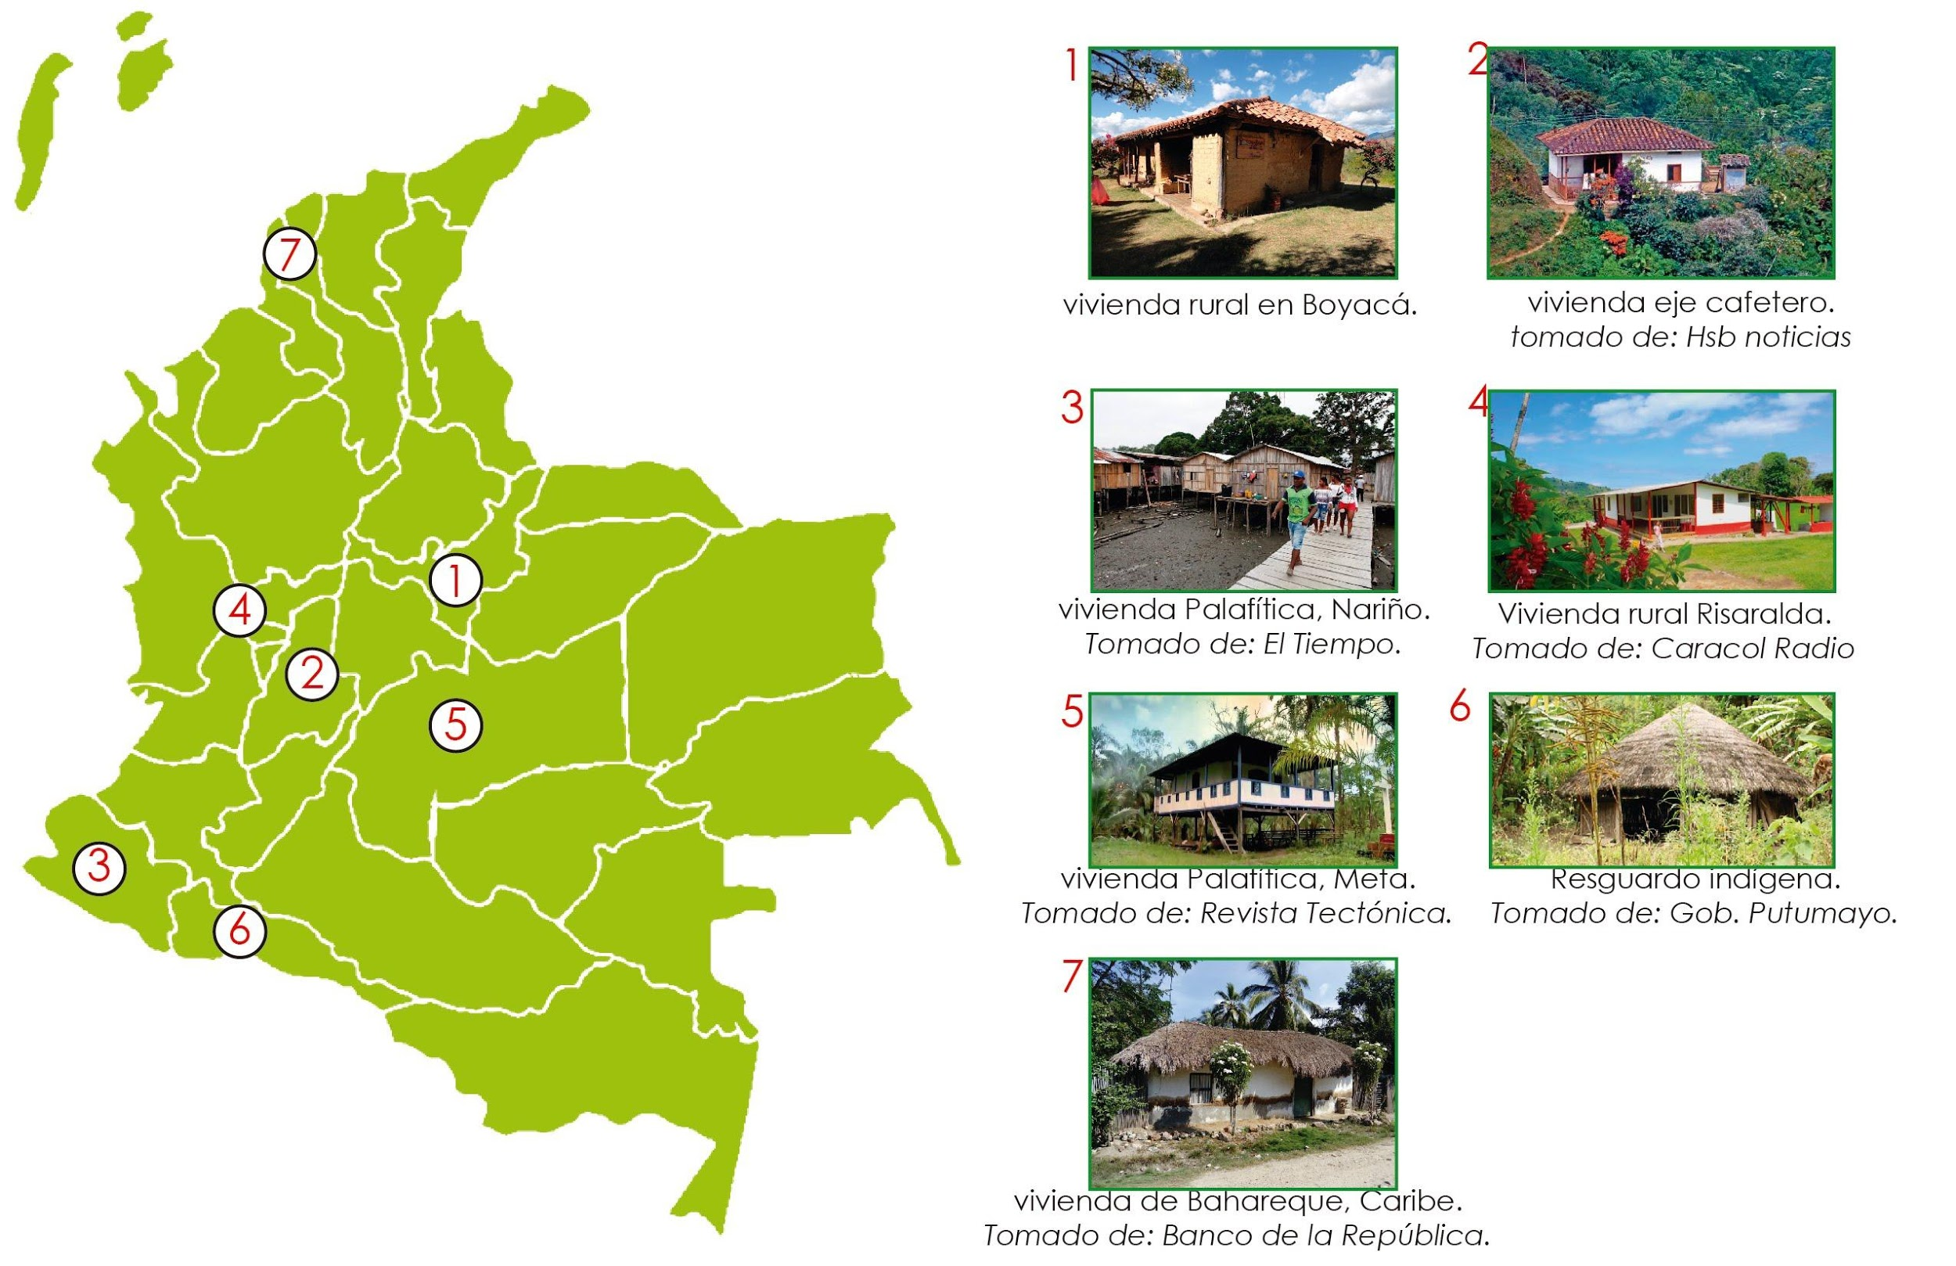

En las imágenes anteriores queda en evidencia cómo las comunidades históricamente se han adaptado a las condiciones de su entorno para satisfacer sus necesidades, que para todos los casos resultan absolutamente diferentes: para muchas, la vivienda constituye un complemento fundamental para sus actividades económicas y productivas; para otras, la vivienda es solo el lugar de descanso, entre muchas otras formas de habitar el espacio.

Entender las particularidades de la ruralidad colombiana y permitir el reconocimiento de técnicas locales y las diferencias en las necesidades de los beneficiarios, pondría a Colombia un paso más adelante en la mejora de la calidad de vida de la población rural, pues progresivamente se pasará de una medición de déficit cuantitativo para iniciar una discusión importante sobre la calidad de las viviendas rurales.

Es importante que del mismo modo en el que se entienden las particularidades de cada una de las viviendas y sus habitantes, se comprenda que estas hacen parte integral del sistema de consolidación de la ruralidad en Colombia. No hay proyecto rural integral sin vivienda digna, pues una mala condición de la vivienda repercute tanto en la salud física como mental, así como en el desarrollo integral de sus habitantes. Ejemplo de esto, el mal estado de los pisos y las cubiertas genera filtraciones de agua y humedad, lo que puede generar enfermedades respiratorias; sumado a esto, sin un adecuado servicio de agua potable en zonas rurales, pueden generar el aumento de enfermedades gástricas.

Lo anterior se puede comprobar evaluando la implementación del CONPES 115 de 2008, por medio del cual se le destinaron recursos al mejoramiento de más de 1.800 hogares comunitarios en todo el país y, como consecuencia de esto, se presentó una disminución considerable de los casos de enfermedad diarreica aguda e infección respiratoria aguda en los niños que asistían a dichos hogares, especialmente con el remplazo de pisos en tierra y gravilla. Adicionalmente, al limitar la cantidad de niños que podían estar por espacio y ampliar el área de los hogares comunitarios, se presentaron menores registros de enfermedades epidemiológicas, pues salieron de la condición de hacinamiento en la que se encontraban. En conclusión, apuntar a mejorar las condiciones habitacionales y pensar en sistemas innovadores de prestación de servicios públicos de las viviendas rurales, debe ser parte de las intervenciones integrales de la transformación rural.

Cambio de patrones constructivos

El transporte de materiales hacia las zonas rurales aumenta los costos de construir en la ruralidad de manera considerable, ya que se hace necesario transportar materiales desde las ciudades principales hasta la ruralidad para la construcción de viviendas.

Como se mencionaba anteriormente, los estándares exigidos están pensados, en su mayoría, sin ningún carácter diferenciador entre las zonas urbanas y rurales, el alza de los precios del transporte puede aumentar hasta en un 13% el costo final de la vivienda rural, tal y como lo demuestran las cifras de las memorias del Banco Agrario, antiguo operador del programa.

Es por esto que el proyecto de ley vela por el aumento único del rubro de transporte en caso de ser necesario, para que, de este modo, el costo destinado a la vivienda pueda ser utilizado en su mayoría en el desarrollo de la unidad habitacional, con el reconocimiento de los materiales y técnicas locales como un principio rector para la construcción de vivienda rural y así disminuir de manera considerable la distancia de los viajes con carga de materiales e involucrar a las comunidades originarias de cada lugar con sus propias técnicas constructivas.

Esto, además de disminuir tiempos, dinamizar la economía local e involucrar a los habitantes, genera buenas prácticas de sostenibilidad ambiental, pues se disminuye la huella de carbono de cada proceso constructivo y sostenibilidad de las intervenciones mismas, pues es diferente que un grupo constructor sea el que desarrolle la totalidad de la obra a que la misma comunidad se tecnifique y aporte con su trabajo a la construcción y mejoramiento de sus viviendas.

A continuación, se puede ver cómo muchas de las viviendas que históricamente se han construido en las zonas rurales son más sostenibles que los modelos de mampostería compuesta, desarrollados actualmente como soluciones habitacionales subsidiadas.
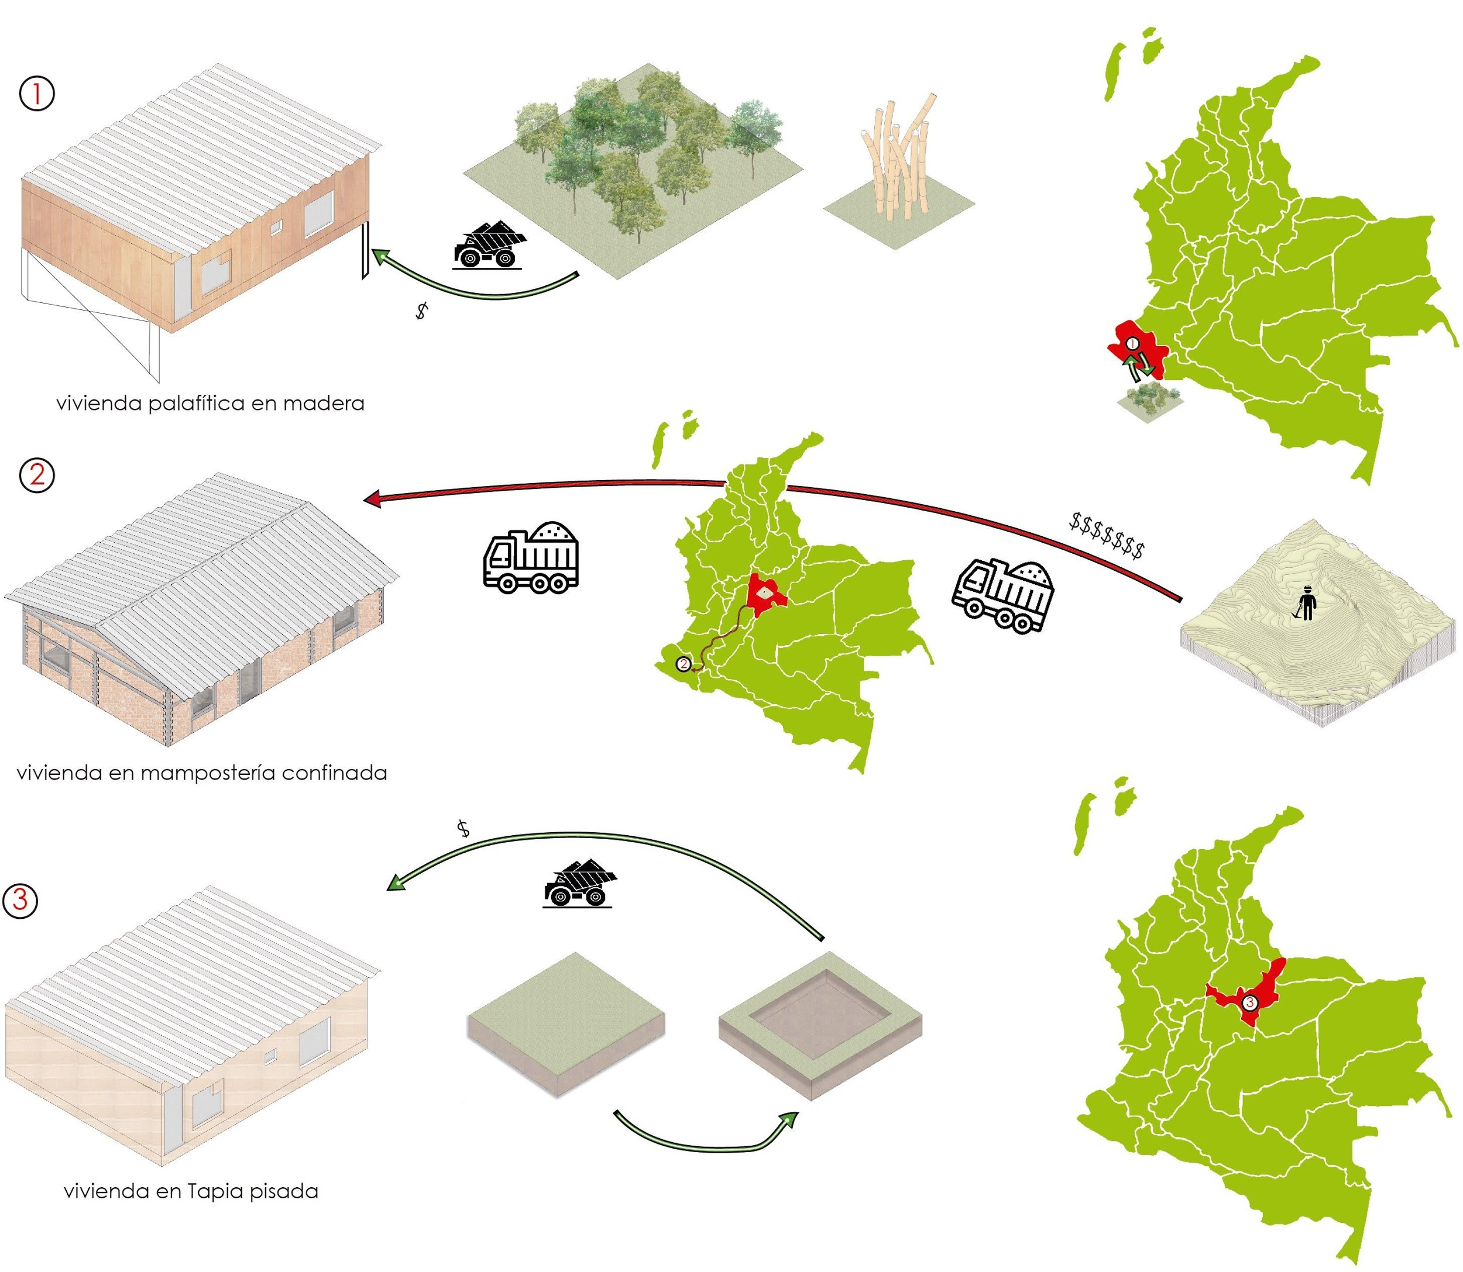

Adicionalmente, es importante tener en cuenta que los rubros de transporte se deberán considerar pensado en las diferentes dificultades de movilidad a las que se enfrentan los operadores de los subsidios, en el territorio rural. No es igual el transporte por una vía terciaria en buen estado, a una trocha, o el transporte por ríos, entre muchas otras opciones. Es por esto que calcular un porcentaje de aumento del costo de transporte, debe valorarse en cada proyecto, en relación a la complejidad del trayecto y no únicamente a la distancia.

Las complejidades constructivas.

En la actualidad, la reglamentación de sismorresistencia, técnica constructiva y en materia de acueducto, alcantarillado y electrificación rural están dictaminadas por las normas NSR 10- RAS y RETIE: las dos primeras están en cabeza del Ministerio de Vivienda; y la tercera, en cabeza del Ministerio de Minas y Energía.

Estas entidades han realizado esfuerzos por ampliar la cobertura y la posibilidad de uso de diferentes técnicas, especialmente en materia de reglamentación para acueductos y alcantarillados rurales. Aun así, los requerimientos técnicos de muchos de los sistemas de prestación de servicios y constructivos limitan la posibilidad de construcción y desarrollo de mejores unidades de vivienda en las zonas rurales. Es por esto que el proyecto de ley promueve el desarrollo de una reglamentación especial, que diferencie de manera clara las zonas rurales y comprenda las características de cada una de las zonas del país.

Para dicha reglamentación, el Gobierno Nacional deberá tener en cuenta los siguientes principios: (i) Enfoque territorial; (ii) Participación de las comunidades; (iii)Desarrollo progresivo; (iv) Eficiencia y sostenibilidad en la ejecución;(v) Excepcionalidad al reasentamiento; (vi) Promoción de la vivienda rural como unidad de producción.

La comprensión de los anteriores principios durante la construcción de vivienda social en la ruralidad y la formulación de las políticas ligadas para que garantizar que se entiendan y respeten las particularidades de cada territorio y sus comunidades, promoviendo la participación y las técnicas locales que naturalmente aumentaran los niveles de arraigo en el territorio.

La aplicación de los principios mencionados anteriormente ampliará el espectro de opciones para el desarrollo de viviendas en las zonas rurales de Colombia, considerando que la gran mayoría de las familias rurales ya cuentan con una solución habitacional, en muchos casos precaria y que la opción del mejoramiento de la vivienda apunta de manera directa a mejorar la calidad de vida.

Para los criterios de sismorrestencia se debe tener en cuenta que es necesario comprender y tecnificar los métodos constructivos locales, en ningún caso poniendo en peligro la seguridad de las familias que habitan cada vivienda.

El numeral e de la norma sismorresitente colombiana NSR10 habla particularmente de sistemas constructivos para viviendas de uno y dos niveles y como ejercicio se modelaron las opciones con los métodos más usuales de construcción en el país, las cuales en la actualidad quedarían así:

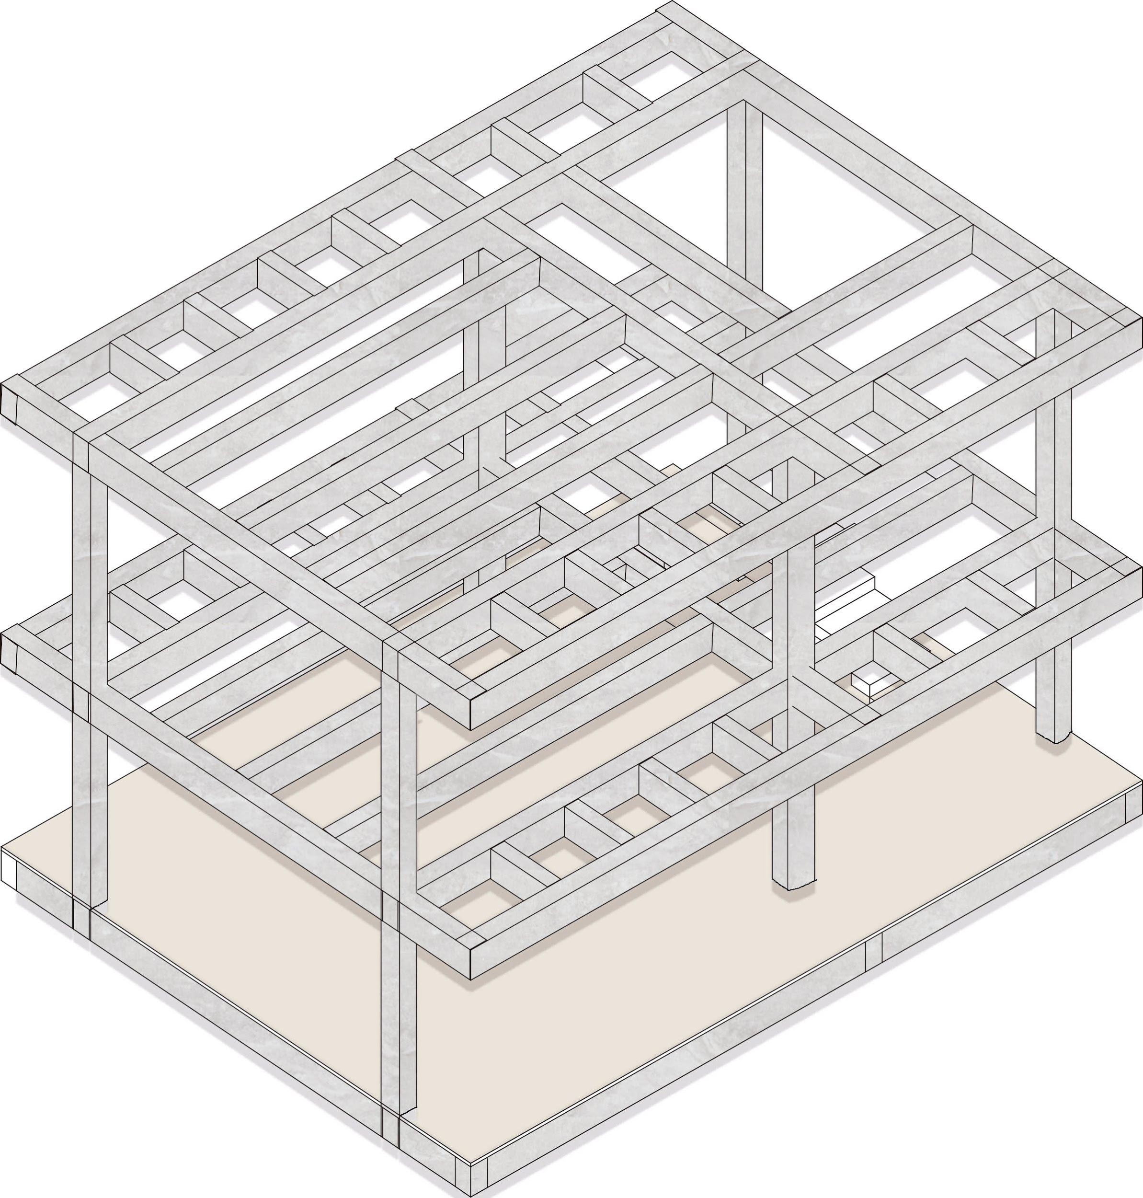
Vivienda en concreto reforzado según la norma NSR10 – estructura mínima.
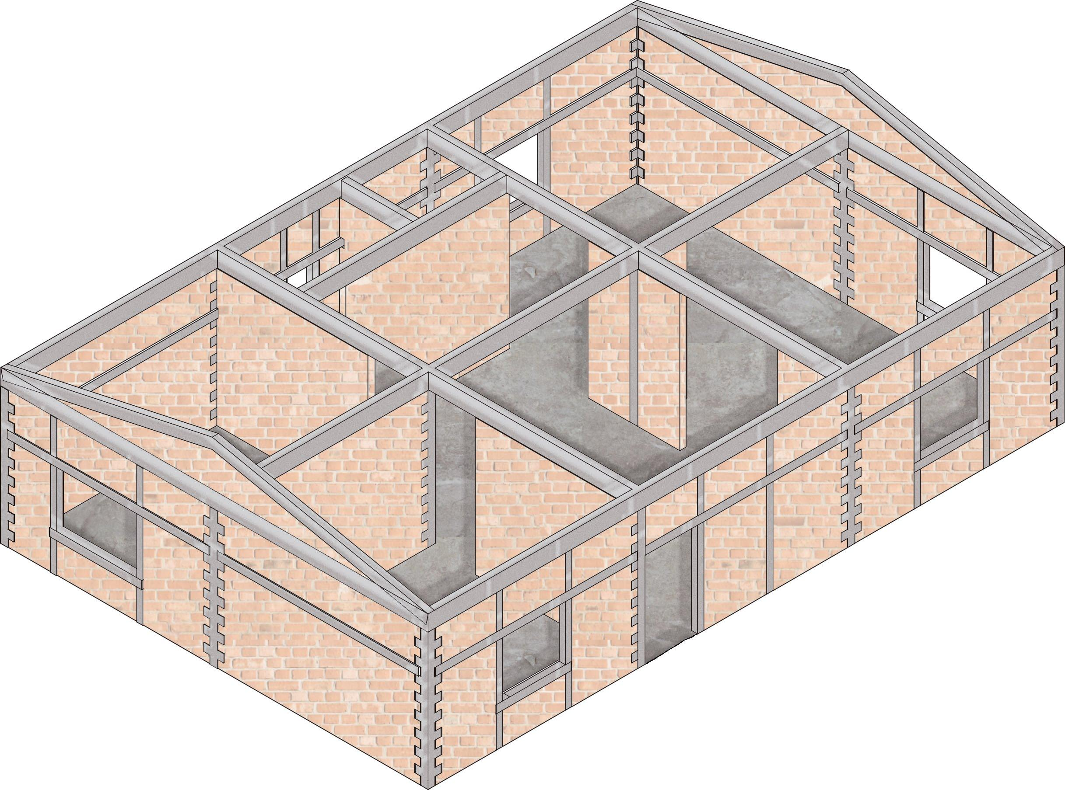
Vivienda en mampostería estructural según la norma NSR10 – estructura mínima.

Como se identifican en los modelos anteriores, el desarrollo de unidades de viviendas unifamiliares según las especificaciones de la norma NSR 10 esta enfocado en resolver las necesidades constructivas en contextos urbanos o próximos a ellos donde el acceso a los materiales y la mano de obra se facilita, la construcción de tipologías de vivienda con enfoque territorial y diferencial.

Las cajas de compensación y sus afiliados rurales.

Durante los últimos 14 años, las cajas de compensación familiar han apalancado el sector de la construcción social con inversiones superiores a los 14 billones de peso, en promedio se asignan 673 mil millones al sector, en su gran mayoría este presupuesto se destina a las zonas urbanas pues gran parte de sus 9.864.277 beneficiarios se encuentran en zonas urbanas que es donde se registra la mayor cantidad de empleos formales.

Las cajas, en el cumplimiento de sus acciones, históricamente han priorizado la construcción de vivienda en las ciudades de su jurisdicción y algunos de los mejores ejemplos de vivienda rural y consolidación de la ruralidad se da en las zonas en las que éstas pueden intervenir.

La imposibilidad de las Cajas de Compensación para ampliar su cobertura en las zonas rurales de Colombia supera el deseo de hacerlo, dado que la reglamentación actual no les permite realizar inversiones en zonas por fuera de su jurisdicción, entendiendo que en la actualidad un porcentaje del nicho de afiliados de las cajas corresponde a personas que se encuentran empleadas en las zonas urbanas de Colombia, pero desconociendo los casos en los que sus núcleos familiares se encuentran en las zonas rurales del país.

Es por esto, que este proyecto de ley vela por permitir la transferencia de recursos de las cajas de compensación a zonas rurales por fuera de su jurisdicción para la construcción, compra o mejoramiento de viviendas rurales, únicamente cuando el beneficiario manifieste que su intención es consolidar su vivienda en alguna zona rural de Colombia y se verifique que ésta sería la única vivienda que registraría dentro del núcleo familiar beneficiario. De este modo, se aportaría directamente a reducir el déficit en zonas rurales y las cajas de compensación podrían atender a otra parte importante de su población afiliada creando un instrumento adicional para la ejecución presupuestal en materia de vivienda y consolidación del hábitat rural en Colombia.

Reconocer la construcción rural

El reconocimiento de la propiedad es un instrumento contemplado en el artículo 64 del Decreto 1469 de 2010 y reafirmado en la Ley 1469 de 2017 (Ley de curadurías), en ambos casos con un sesgo evidente hacia las zonas urbanas, donde realizar inspección, vigilancia y control se facilita. El reconocimiento de vivienda en las zonas rurales, en la práctica, se ha realizado de manera más informal, en cabeza de las entidades otorgantes de subsidios.

Considerando que, si este fuese un requisito de inevitable cumplimiento, la posibilidad de la disminución del déficit de habitabilidad del campo se reduciría considerablemente. Facilitar el reconocimiento de la propiedad rural, para el caso de las viviendas que han sido construidas sin licencia, no es más que una forma de llevar a la legalidad, la realidad del hábitat en las zonas rurales, permitiendo la ejecución del programa de mejoramiento de vivienda.

Para que en la ruralidad este instrumento sea funcional, debe ser desarrollado teniendo en cuenta las características propias de estas zonas del país, en materia de capacidad de las entidades territoriales, facilidad de acceso de las zonas más dispersas y realidades económicas de la ruralidad. Es por esto que, con el ánimo de facilitar las condiciones de acceso de las familias y la ejecución de las entidades en el territorio, con este proyecto de ley se busca que el reconocimiento de las viviendas rurales ocurra únicamente con una declaratoria juramentada de la cabeza de cada hogar, quienes son los únicos con el conocimiento de causa suficiente para declarar la existencia de su vivienda según los criterios que exija la ley. Adicionalmente, esta se realizará por demanda de los programas de mejoramiento, para garantizar la no vulneración del ordenamiento del territorio.

Finalmente, así como se entiende en la Ley 1469 de 2017, todos los trámites de notariado y registro que surtan del proceso de reconocimiento, serán actos sin cuantía para facilitar la legalización de las condiciones de las viviendas rurales. Esta medida, más allá de facilitar el acceso a mejoramientos de vivienda, permite crear opciones adicionales para aumentar la posibilidad de éxito de las familias al solicitar un crédito productivo, pues se reconoce un activo adicional.

Catálogo abierto de vivienda rural: conocimiento colectivo para la consolidación del hábitat

El catálogo de datos abiertos de vivienda rural busca consolidarse como la principal fuente de información para el desarrollo del hábitat rural en Colombia. Este recogerá información producida por universidades, Gobierno, empresas privadas y/o ONGs, que trabajen en las zonas rurales, almacenándola por regiones y subregiones del país, con el objetivo de crear el repositorio de información de uso público, que permita fortalecer la vivienda rural y sus actividades ligadas. También facilitará el trabajo de diseño y licenciamiento de las unidades de vivienda rurales.

Toda la información que se cargue en dicho repositorio deberá ser de uso libre, para que de este modo cualquier persona que desee usarla lo haga de manera abierta y con la documentación necesaria. Se podrán almacenar estudios, diseños de viviendas, planos, estudios demográficos y todos los documentos que se consideren necesarios durante el transcurso del tiempo. Este catálogo deberá funcionar como un vínculo directo desde la página web de la entidad que tenga en cabeza el desarrollo de la política y el programa de vivienda rural y podrá ser enlazado a otras páginas académicas o del Gobierno a las que le competa el tema.

Nuevas fuentes de financiamiento

Como ya se ha mencionado, gran parte del problema para el desarrollo de vivienda rural es la cantidad de recursos destinados del presupuesto general de la nación, el cual resulta muy bajo en relación al déficit rural. Históricamente se ha buscado cubrir las zonas del país con mayor cantidad de población objeto de subsidio, la cual se encuentra concentrada en las zonas urbanas que sufrieron un crecimiento dramático durante la segunda década del siglo pasado, ligado al escalamiento del conflicto armado en las zonas rurales y la industrialización de las urbes latinoamericanas que fue vista como fuente de progreso. Esto creó ciudades cuya informalidad histórica supera el 60%.

Enfrentados a ese panorama, y a que las zonas urbanas concentran el 75% de la población de Colombia, la división presupuestal se apropió en su mayoría para la consolidación del hábitat urbano. Sin desconocer la necesidad latente de las zonas urbanas, el proyecto de ley vela por aumentar la apropiación presupuestal para las zonas rurales de Colombia, teniendo en cuenta que en la actualidad el déficit cualitativo asciende al 50% y teniendo como premisa que la ruralidad hace parte importante de la deuda histórica de Colombia y que la consolidación de la población rural es vital para el desarrollo del país, pues comprende más del 75% del territorio nacional.

El impuesto al consumo para las viviendas más costosas del país, incluido por el Gobierno Nacional en la Ley de Financiamiento aprobada por el Congreso de la República el segundo semestre de 2018, se presenta como la opción más viable para financiar la vivienda rural en el país, reinvirtiendo el recaudo de este en el mismo sector que jalona el 6,7% del empleo de la nación. Aumentar el presupuesto para la consolidación del hábitat rural se presenta también como una puerta de ingreso de nuevos constructores con capacidad para llegar a las zonas más apartadas del país y como una posible fuente de ingresos para las comunidades rurales, teniendo en cuenta que, según los principios con los que se deberán desarrollar las viviendas rurales, gran parte de los materiales y la mano de obra deberá ser de las zonas aledañas a las construcciones.

El déficit cualitativo y cuantitativo rural: Una visión de convergencia

El déficit habitacional se ha consolidado como uno de los principales indicadores de medición de las condiciones habitacionales y de pobreza de la población colombiana. Este déficit no solo es ausencia de vivienda, es también el conjunto de carencias o precariedad en la misma, y las condiciones del entorno que son determinantes de las condiciones en que vive la población de un lugar en específico. En ese sentido, tradicionalmente las carencias se han catalogado como déficit cualitativo o cuantitativo.

Para el DANE (2009) el déficit cuantitativo estima la cantidad de viviendas que la sociedad debe construir o adicionar al stock para que exista una relación uno a uno entre las viviendas adecuadas y los hogares que necesitan alojamiento, es decir, se basa en la comparación entre el número de hogares y el de viviendas apropiadamente existentes. El déficit cualitativo hace referencia a las viviendas particulares que presentan carencias habitacionales en los atributos referentes a la estructura, espacio y a la disponibilidad de servicios públicos domiciliarios y por tanto, requieren mejoramiento o ampliación de la unidad habitacional en la cual viven. Estas viviendas, por tanto, requieren de dotación de servicios públicos, mejoramiento o ampliación de la unidad habitacional.

En ese orden de ideas, en 2018 el déficit habitacional rural fue de 2,0 millones de hogares (61,19%), de los cuales 85.745 (2,6%) necesitaban vivienda nueva -cuantitativo-; y 1,9 millones (58,57%) requerían mejoramiento de vivienda -cualitativo-. Así, la lógica diría que los esfuerzos de política pública se deben enfocar en la superación del déficit cualitativo.

No obstante, en la experiencia del programa de vivienda rural 2010 – 2013, liderado por el Banco Agrario y el Ministerio de Agricultura y Desarrollo Rural (2014), se detecta una sobreestimación del déficit cualitativo en detrimento del cuantitativo, pues la precariedad en que se encuentran las viviendas del campo impide en la realidad ofrecer programas de mejoramiento. Dicha precariedad solo puede ser atendida con vivienda nueva.

Se ha subestimado y mal interpretado el déficit de vivienda rural. Es cierta la precariedad de la vivienda rural, pero, si se detallara su diagnóstico, buena parte del parque inmobiliario rural no se encuentra en posibilidades de ser mejorada, por lo que en casos específicos resulta necesario cambiar lo que queda de la vivienda por una nueva. Es decir, el déficit cuantitativo supera con creces el reflejado por las estadísticas (Banco Agrario de Colombia & Ministerio de Ambiente y Desarrollo Rural, 2014).

Así las cosas, es importante resaltar que, en la práctica, para el caso de la vivienda rural el déficit cuantitativo y el cualitativo constituyen un único déficit y debe ser entendido como la totalidad de la problemática, pues es coherente pensar que dado el contexto de las zonas rurales del país gran cantidad de las familias colombianas que habitan en estas zonas cuentan con una unidad de vivienda, en muchos casos en condiciones no óptimas.

Por ejemplo, es frecuente encontrarse con población en condición de hacinamiento, así como lo establece CELADE/CEPAL con más de 3 habitantes por habitación y/o espacio compartido. También construidas de manera precaria y con materiales absolutamente perecederos, sumado a las pocas posibilidades de contar con sistemas óptimos para el manejo de los desechos y la prestación de un mínimo de servicios de abastecimiento de agua y electrificación rural, constituyendo así el grueso del problema del déficit total.

Es fácil concluir que, gran parte de la población rural cuente con una vivienda, pero estas se encuentran en estados tan precarios que en la implementación de los subsidios de mejoramiento de vivienda, deban realizarse, en la práctica, modificaciones estructurales a la unidad de vivienda; como cambios de cubiertas, reforzamiento estructural y ampliaciones, que realmente no constituyen mejoras locativas sino que terminan fortaleciendo la tesis de la unión del déficit cuantitativo y cualitativo en un déficit total.

Si a esto se le suma la dificultad para acceder a una vivienda con mejores condiciones, dado que, en las zonas rurales, a pesar del enorme esfuerzo realizado en las últimas décadas, las cifras de pobreza monetaria aún son muy altas. En el último informe entregado por el DANE para 2018, se registró que el 36,1% de la población rural vive en condición de pobreza y que el 15,4% en condición de extrema pobreza: esto sumado nos permite demostrar que más del 51% de la población rural no cuenta con recursos para acceder a una mejor solución habitacional.

- PLIEGO DE MODIFICACIONES.

Texto radicado | Texto propuesto | Argumentación
ARTÍCULO 1: Objeto: La presente Ley tiene como objeto promover la consolidación del hábitat, la edificación, el mejoramiento de las condiciones habitacionales en las zonas rurales, mediante la creación de instrumentos y la fijación de criterios que tengan en cuenta las particularidades de los territorios. | ARTÍCULO 1: Objeto: La presente Ley tiene como objeto promover la consolidación del hábitat, la edificación, el mejoramiento de las condiciones habitacionales en las zonas rurales, mediante la creación de instrumentos y la fijación de criterios que tengan en cuenta las particularidades de los territorios. | Sin cambios
ARTÍCULO 2: Definiciones: Para efecto de la presente ley se entenderán los siguientes conceptos:  - Vivienda rural dispersa: Se entiende como una única unidad de vivienda rural aislada de algún centro poblado y/o cabecera municipal y con posibilidad de autoprestación de servicios públicos.  - Vivienda rural nucleada: Se entiende como la vivienda ubicada en aglomeraciones de más de 4 unidades de vivienda en zonas rurales aisladas de las cabeceras municipales. | ARTÍCULO 2: Definiciones: Para efecto de la presente ley se entenderán los siguientes conceptos:  - Vivienda rural dispersa: Se entiende como una única unidad de vivienda rural aislada de algún centro poblado y/o cabecera municipal y con posibilidad de auto-prestación de servicios públicos.  - Vivienda rural nucleada: Se entiende como la vivienda ubicada en aglomeraciones de más de 4 unidades de vivienda en zonas rurales aisladas de las cabeceras municipales. | Sin cambios
ARTÍCULO 3: La formulación y ejecución de la política de vivienda de interés social y prioritario rural (VIS-VIP), se hará en aplicación de los siguientes principios rectores:  - Enfoque territorial: la construcción y el mejoramiento de la vivienda de interés social y prioritario rural deberá tener en cuenta las particularidades climáticas, las prácticas culturales, la composición familiar, los materiales predominantes en los territorios, la transmisión y preservación de los saberes locales de construcción, y las condiciones particulares territoriales para la provisión de servicios públicos.  - Participación: los habitantes de las zonas donde se implementarán las medidas de construcción y mejoramiento de la vivienda rural participarán en los procesos de diseño, ejecución y seguimiento. Las autoridades encargadas de la ejecución de las medidas de la presente ley promoverán el uso de la mano de obra local y la autoconstrucción.  - Desarrollo progresivo: posibilidad de desarrollar sistemas de construcción progresiva de acuerdo a las necesidades de los habitantes y posibilidades económicas de los hogares y sus comunidades.  - Eficiencia y sostenibilidad en la ejecución: la construcción y el mejoramiento de la vivienda de interés social y prioritario rural deberá propender por garantizar los menores costos de extracción, procesamiento y transporte materiales, y en el proceso de construcción.  - Excepcionalidad del reasentamiento: las intervenciones se harán de manera preferente en los lugares de habitación de las personas beneficiarias de la vivienda de interés social y prioritario rural (VIS-VIP). El reasentamiento será de carácter excepcional y procederá únicamente si los beneficiaros lo desean o si el suelo no es apto para la construcción.  - Promoción de la vivienda rural como unidad de producción: en los casos en que la vivienda sea necesaria para garantizar la subsistencia económica de los habitantes deberá promoverse el ambiente doméstico como una unidad de producción. | ARTÍCULO 3: La formulación y ejecución de la política de vivienda de interés social y prioritario rural (VIS-VIP), se hará en aplicación de los siguientes principios rectores:  - Enfoque territorial: la construcción y el mejoramiento de la vivienda de interés social y prioritario rural deberá tener en cuenta las particularidades climáticas, las prácticas culturales, la composición familiar, los materiales predominantes en los territorios, la transmisión y preservación de los saberes locales de construcción, y las condiciones particulares territoriales para la provisión de servicios públicos.  - Participación: los habitantes de las zonas donde se implementarán las medidas de construcción y mejoramiento de la vivienda rural participarán en los procesos de diseño, ejecución y seguimiento. Las autoridades encargadas de la ejecución de las medidas de la presente ley promoverán el uso de la mano de obra local y la autoconstrucción.  - Desarrollo progresivo: posibilidad de desarrollar sistemas de construcción progresiva de acuerdo a las necesidades de los habitantes y posibilidades económicas de los hogares y sus comunidades.  - Eficiencia y sostenibilidad en la ejecución: la construcción y el mejoramiento de la vivienda de interés social y prioritario rural deberá propender por garantizar los menores costos de extracción, procesamiento y transporte de materiales, y en el proceso de construcción.  - Excepcionalidad del reasentamiento: las intervenciones se harán de manera preferente en los lugares de habitación de las personas beneficiarias de la vivienda de interés social y prioritario rural (VIS-VIP). El reasentamiento será de carácter excepcional y procederá únicamente si los beneficiaros lo desean o si el suelo no es apto para la construcción.  - Promoción de la vivienda rural como unidad de producción: en los casos en que la vivienda sea necesaria para garantizar la subsistencia económica de los habitantes deberá promoverse el ambiente doméstico como una unidad de producción.  - Igualdad: Las entidades involucradas deberán promover la participación en la adopción de decisiones relacionadas con la política de Estado para hacer efectivo el derecho a la vivienda digna y al hábitat, promoverán la igualdad material en el acceso a los beneficios de la vivienda, subsidios y el acceso al crédito.  - Enfoque diferencial se deberá procurar la implementación de medidas de protección contra las prácticas discriminatorias, el enfoque diferencial y la definición de criterios objetivos de focalización del gasto público en las familias con mayores necesidades. | Se agregan los principios rectores de igualdad y enfoque diferencial.
ARTÍCULO 4: Teniendo en cuenta los principios rectores expuestos en Artículo 3 de la presente ley, el Gobierno Nacional reglamentará mediante una norma técnica especial de construcción y mejoramiento de vivienda social y prioritaria rural, los criterios de sismoresistencia, abastecimiento de agua, electrificación rural y saneamiento básico. Para ello contará con un plazo de hasta seis (6) meses contados a partir de la entrada en vigencia de la presente ley.  PARÁGRAFO 1: El área mínima para una vivienda de interés social rural no podrá ser inferior al área mínima exigida para una vivienda de interés social urbana. | ARTÍCULO 4: Teniendo en cuenta los principios rectores expuestos en Artículo 3 de la presente ley, el Gobierno Nacional reglamentará mediante una norma técnica especial de construcción y mejoramiento de vivienda social y prioritaria rural, los criterios de sismo-resistencia, abastecimiento de agua, electrificación rural y saneamiento básico. Para ello contará con un plazo de hasta seis (6) meses contados a partir de la entrada en vigencia de la presente ley.  PARÁGRAFO 1: El área mínima para una vivienda de interés social rural deberá ser superior al área mínima exigida para una vivienda de interés social urbana. | Se ajusta redacción del parágrafo para que quede de manera positiva.
ARTÍCULO 5: La entidad del Gobierno Nacional encargada de la formulación de la política de vivienda de interés social y prioritario rural, formulará y ejecutará el Plan Nacional de construcción y mejoramiento de vivienda social rural.  PARÁGRAFO 1: Para dar aplicación a lo dispuesto en el presente artículo, el Gobierno Nacional reglamentará lo relacionado con el valor del subsidio familiar de vivienda, la distribución de recursos, el otorgamiento del subsidio, la focalización poblacional y territorial, los mecanismos de postulación, la participación de entidades territoriales y lo demás que se requiera para la correcta ejecución de la política de vivienda de interés social y prioritario rural.  PARÁGRAFO 2: La reglamentación a cargo del Gobierno Nacional, tendrá un aparte especial que regule el proceso de asignación del subsidio familiar de vivienda de interés social y prioritario rural a través de las Cajas de Compensación Familiar.  PARÁGRAFO 3: Para dar aplicación a lo dispuesto en el presente artículo el Gobierno Nacional tendrá en cuenta los siguientes criterios de priorización:  - Zonas del país con los niveles más altos de pobreza multidimensional  - Zonas del país más afectadas por el conflicto | ARTÍCULO 5: La entidad del Gobierno Nacional encargada de la formulación de la política de vivienda de interés social y prioritario rural, formulará y ejecutará el Plan Nacional de construcción y mejoramiento de vivienda social rural.  PARÁGRAFO 1: Para dar aplicación a lo dispuesto en el presente artículo, el Gobierno Nacional reglamentará, en un plazo no mayor a seis (6) meses contados a partir de la entrada en vigencia de la presente ley, lo relacionado con el valor del subsidio familiar de vivienda, la distribución de recursos, el otorgamiento del subsidio, la focalización poblacional y territorial, los mecanismos de postulación, la participación de entidades territoriales y lo demás que se requiera para la correcta ejecución de la política de vivienda de interés social y prioritario rural.  PARÁGRAFO 2: La reglamentación a cargo del Gobierno Nacional, tendrá un aparte especial que regule el proceso de asignación del subsidio familiar de vivienda de interés social y prioritario rural a través de las Cajas de Compensación Familiar.  PARÁGRAFO 3: Para dar aplicación a lo dispuesto en el presente artículo el Gobierno Nacional tendrá en cuenta los siguientes criterios de priorización:  - Zonas del país con los niveles más altos de pobreza multidimensional  - Zonas del país más afectadas por el conflicto | Se agrega plazo de seis meses para la aplicación de los dispuesto en el artículo, otorgado a la entidad del Gobierno encargada de la formulación de la política de vivienda de interés social y prioritario rural
ARTÍCULO 6: El Gobierno Nacional gestionará nuevas fuentes recursos para la construcción y mejoramiento de vivienda rural y/o redistribuirá el presupuesto apropiado para vivienda social y prioritaria entre las zonas del país que presenten mayor déficit. | ARTÍCULO 6: El Gobierno Nacional gestionará nuevas fuentes de recursos para la construcción y mejoramiento de vivienda rural y/o redistribuirá el presupuesto apropiado para vivienda social y prioritaria entre las zonas del país que presenten mayor déficit. | Sin cambios
ARTÍCULO 7: El Gobierno Nacional, podrá aumentar hasta el 13% del monto de los subsidios de vivienda nueva, construcción en sitio propio, reforzamiento estructural y mejoramiento de vivienda social y prioritaria rural, únicamente en el caso que se requiera aumentar el rubro de transporte de materiales a zonas rurales dispersas, teniendo en cuenta la distancia y las condiciones de las vías de acceso. | ARTÍCULO 7: El Gobierno Nacional, podrá aumentar hasta el 13% del monto de los subsidios de vivienda nueva, construcción en sitio propio, reforzamiento estructural y mejoramiento de vivienda social y prioritaria rural, únicamente en el caso que se requiera aumentar el rubro de transporte de materiales a zonas rurales dispersas, teniendo en cuenta la distancia y las condiciones de las vías de acceso. | Sin cambios
ARTÍCULO 8: Las soluciones de vivienda de interés social y prioritario rural ubicadas en zona rural dispersa que obtengan financiación a través del subsidio familiar de vivienda, estarán exentas del deber de solicitar licencia de construcción, cumpliendo los criterios que, para efectos de la asignación del subsidio, defina el Gobierno Nacional.  PARÁGRAFO 1: El gobierno nacional tendrá un plazo de 6 meses después de la expedición de esta ley para reglamentar la materia.  PARÁGRAFO 2: Para el caso de las viviendas que se encuentren en zonas de riesgo mitigable, estas solo se podrán intervenir o desarrollar con posterioridad a las obras de mitigación, teniendo en cuenta lo establecido en las normas que regulen la materia por parte de la autoridad municipal. No se podrán construir o mejorar viviendas rurales ubicadas en zonas de alto riesgo no mitigable. | ARTÍCULO 8: Las soluciones de vivienda de interés social y prioritario rural ubicadas en zona rural dispersa que obtengan financiación a través del subsidio familiar de vivienda, estarán exentas del deber de solicitar licencia de construcción, cumpliendo los criterios que, para efectos de la asignación del subsidio, defina el Gobierno Nacional.  PARÁGRAFO 1: El gobierno nacional tendrá un plazo de 6 meses después de la expedición de esta ley para reglamentar la materia.  PARÁGRAFO 2: Para el caso de las viviendas que se encuentren en zonas de riesgo mitigable, estas solo se podrán intervenir o desarrollar con posterioridad a las obras de mitigación, teniendo en cuenta lo establecido en las normas que regulen la materia por parte de la autoridad municipal. No se podrán construir o mejorar viviendas rurales ubicadas en zonas de alto riesgo no mitigable. | Sin cambios
ARTÍCULO 9: Créese el Catálogo Nacional de Vivienda Rural que funcionará como base de registro y repositorio de intervenciones de vivienda en zonas rurales; este será publicado en datos abiertos, retroalimentado y actualizado por parte de universidades, organizaciones y actores locales o empresas con trabajos en campo. El Catálogo de Vivienda Rural reposará en la entidad ejecutora del programa de vivienda rural. | ARTÍCULO 9: Créese el Catálogo Nacional de Vivienda Rural que funcionará como base de registro y repositorio de intervenciones de vivienda en zonas rurales; este será publicado en datos abiertos, retroalimentado y actualizado por parte de universidades, organizaciones, comunidades étnicas y actores locales o empresas con trabajos en campo. El Catálogo de Vivienda Rural estará en cabeza de en la entidad ejecutora del programa de vivienda rural.  PARÁGRAFO: La entidad ejecutora del programa de vivienda rural contará con un plazo no mayor a un (1) año, contados a partir de la entrada en vigencia de la presente ley, para aplicar lo dispuesto en este artículo. | Se fortalece la redacción para dejar claro que el Catalogo de Vivienda rural estará en cabeza de la entidad ejecutora del programa de vivienda rural.  También, se agregan criterios diferenciales y étnicos.  Además se agrega plazo de un año para la aplicación de los dispuesto en el artículo
ARTÍCULO 10: El reconocimiento de existencia de edificaciones de vivienda social rural es la actuación por medio de la cual el curador o la autoridad municipal o distrital competente, declara la existencia de los desarrollos arquitectónicos destinados a vivienda en suelo rural que se ejecutaron sin obtener la respectiva licencia. Para ello, será aplicable la norma técnica de la que habla el artículo 4 de esta ley  PARÁGRAFO 1: El reconocimiento de edificaciones de vivienda social rural no se podrá realizar cuando estas se encuentren ubicadas en: (i) baldíos de la nación no adjudicables; (ii) Parques Nacionales Naturales; (iii) predios con solicitudes pendientes o en proceso de restitución conforme a la Ley 1448 de 2011; (iv) predios en proceso de extinción de dominio; ó (v) predios en zonas de alto riesgo no mitigable.  PARÁGRAFO 2º: El reconocimiento de edificaciones de vivienda interés social rural también procederá cuando el suelo haya sido adjudicado y sustraído de zonas de reserva forestal o haya culminado el proceso de restitución de tierras. | ARTÍCULO 10: El reconocimiento de existencia de edificaciones de vivienda social rural es la actuación por medio de la cual el curador o la autoridad municipal o distrital competente, declara la existencia de los desarrollos arquitectónicos destinados a vivienda en suelo rural que se ejecutaron sin obtener la respectiva licencia. Para ello, será aplicable la norma técnica de la que habla el artículo 4 de esta ley  PARÁGRAFOº: El reconocimiento de edificaciones de vivienda de interés social rural también procederá cuando el suelo haya sido adjudicado y sustraído de zonas de reserva forestal o haya culminado el proceso de restitución de tierras. | Se elimina la palabra adjudicado ya que de la única forma que se permite construir vivienda sobre suelo reserva es con una sustracción. En la actualidad, la adjudicación no tiene ningún efecto jurídico para la materia  Se elimina el parágrafo 1 que ya se encuentra reglamentado.
ARTÍCULO 11: Los actos jurídicos y la inscripción de los actos jurídicos de reconocimiento de edificaciones, que recaigan sobre predios rurales que cuenten con una unidad de vivienda de interés social rural, se liquidarán como actos sin cuantía cuando el beneficiario sea persona natural y la unidad de vivienda sea susceptible de mejoramiento y/o reforzamiento estructural. | ARTÍCULO 11: Los actos jurídicos y la inscripción de los actos jurídicos de reconocimiento de edificaciones, que recaigan sobre predios rurales que cuenten con una unidad de vivienda de interés social rural, se liquidarán como actos sin cuantía cuando el beneficiario sea persona natural y la unidad de vivienda sea susceptible de mejoramiento y/o reforzamiento estructural. | Sin cambios
ARTÍCULO 12: Los recursos recaudados con objeto del Artículo 512-22 del Estatuto Tributario serán destinados al mejoramiento y construcción de vivienda social y prioritaria rural. | ARTÍCULO 12: Los recursos recaudados con objeto del Artículo 512-22 del Estatuto Tributario serán destinados al mejoramiento y construcción de vivienda social y prioritaria rural. | Sin cambios
ARTÍCULO 13: Dentro de las acciones de formulación de la política de vivienda de interés social y prioritario rural, podrán incluirse mecanismos de promoción del crédito hipotecario y de leasing habitacional.  PARÁGRAFO 1: En aplicación de lo dispuesto en este artículo, podrán financiarse con cargo al presupuesto de inversión de la entidad otorgante del subsidio familiar de vivienda de interés social y prioritario rural, el costo de las primas y demás gastos asociados a la expedición de garantías por parte del Fondo Nacional de Garantías encaminadas a respaldar el acceso a créditos hipotecarios y operaciones de leasing habitacional para la adquisición de unidades de vivienda rural, en los términos que establezca el Gobierno Nacional.  PARÁGRAFO 2: El porcentaje de recursos proveniente de las inversiones forzosas de FINAGRO, destinado para la financiación de vivienda de interés social y prioritario rural de que trata el artículo 32 de la Ley 546 de 1999 podrá utilizarse para la financiación de todas las actividades relacionadas con la promoción, desarrollo y adquisición de soluciones de vivienda rural.  El Gobierno Nacional reglamentará los incentivos necesarios para la efectiva utilización de este porcentaje, dentro de los cuales podrán incluirse la utilización de tasas compensadas para desarrolladores de VIS y VIP rural y la cobertura a la tasa de interés de que trata el parágrafo 3 del artículo 26 de la Ley 1469 de 2011 | ARTÍCULO 13: Dentro de las acciones de formulación de la política de vivienda de interés social y prioritario rural, podrán incluirse mecanismos de promoción del crédito hipotecario y de leasing habitacional.  PARÁGRAFO 1: En aplicación de lo dispuesto en este artículo, podrán financiarse con cargo al presupuesto de inversión de la entidad otorgante del subsidio familiar de vivienda de interés social y prioritario rural, el costo de las primas y demás gastos asociados a la expedición de garantías por parte del Fondo Nacional de Garantías encaminadas a respaldar el acceso a créditos hipotecarios y operaciones de leasing habitacional para la adquisición de unidades de vivienda rural, en los términos que establezca el Gobierno Nacional.  PARÁGRAFO 2: El porcentaje de recursos proveniente de las inversiones forzosas de FINAGRO, destinado para la financiación de vivienda de interés social y prioritario rural de que trata el artículo 32 de la Ley 546 de 1999 podrá utilizarse para la financiación de todas las actividades relacionadas con la promoción, desarrollo y adquisición de soluciones de vivienda rural.  El Gobierno Nacional reglamentará los incentivos necesarios para la efectiva utilización de este porcentaje, dentro de los cuales podrán incluirse la utilización de tasas compensadas para desarrolladores de VIS y VIP rural y la cobertura a la tasa de interés de que trata el parágrafo 3 del artículo 26 de la Ley 1469 de 2011 | Sin cambios
ARTÍCULO 14: Las cajas de compensación familiar podrán destinar recursos para la compra y/o construcción de vivienda rural en otros lugares por fuera de su jurisdicción, únicamente cuando se verifique que el hogar potencial beneficiario no cuenta con otra vivienda. | ARTÍCULO 14: Las cajas de compensación familiar podrán destinar recursos para la compra y/o construcción de vivienda rural en otros lugares por fuera de su jurisdicción, únicamente cuando se verifique que el hogar potencial beneficiario no cuenta con otra vivienda. | Sin cambios
ARTÍCULO 15: Las medidas de la presente ley no aplicaran en ningún caso para viviendas en suelo de expansión urbana, suelo suburbano, ni parcelaciones campestres, ni edificaciones que no sean utilizadas como vivienda permanente. | ARTÍCULO 15: Las medidas de la presente ley no aplicaran en ningún caso para viviendas en suelo de expansión urbana, suelo suburbano, ni parcelaciones campestres, ni edificaciones que no sean utilizadas como vivienda permanente. | Sin cambios
ARTÍCULO 16: Para la implementación de las medidas de la presente Ley en territorios colectivos de pueblos étnicos, el Gobierno Nacional reglamentará la materia teniendo en cuenta los criterios desarrollados en los artículos anteriores y garantizando el derecho fundamental a la consulta Previa, Libre e Informada. | ARTÍCULO 16: Para la implementación de las medidas de la presente Ley en territorios colectivos de pueblos étnicos, el Gobierno Nacional reglamentará la materia teniendo en cuenta los criterios desarrollados en los artículos anteriores y garantizando el derecho fundamental a la consulta Previa, Libre e Informada. | Se elimina la palabra colectivos.
 | ARTÍCULO 17: Interpretación con autoridad del artículo 255º de la Ley 1955 de 2019. Interprétese con autoridad el texto del artículo 255º de la Ley 1955º de 2019 en el sentido que, a partir del 1 de enero de 2020 serán competencia del Ministerio de Vivienda, Ciudad y Territorio, la formulación y ejecución de la política de vivienda de interés social y prioritario rural, la formulación del Plan Nacional de Construcción y Mejoramiento de Vivienda Social Rural, la operación y el otorgamiento de los subsidios familiares de vivienda de interés social rural y prioritario rural, así como todas las actividades necesarias para dar cumplimiento a las anteriores. | Articulo nuevo:  De acuerdo con el parágrafo del artículo 255 de la ley 1955 de 2019, a partir del año 2020 el Ministerio de Vivienda, Ciudad y Territorio tiene a su cargo la administración y ejecución de los recursos asignados en el presupuesto general de la Nación en inversión para vivienda de interés social urbana y rural.  En el contexto colombiano, el subsidio familiar de vivienda definido por el artículo 6° de la Ley 3 de 1991, como un aporte estatal en dinero o en especie, otorgado por una sola vez al beneficiario, destinado a facilitar el acceso a vivienda de interés social o prioritario, es un elemento intrínsecamente ligado a la política pública de vivienda, ya que a través de este instrumento se permite dar cumplimiento al criterio de gastos soportables al que hace referencia la Corte Constitucional como asociado al derecho a la vivienda digna, según el cual, “Los Estados parte deberían crear subsidios de vivienda para los que no pueden costearse una vivienda, así como formas y niveles de financiación que correspondan adecuadamente a las necesidades de vivienda”  Por lo anterior, no es posible entender la formulación de una política de vivienda sin que en ella se incluyan aspectos relacionados con la fijación del subsidio, como tampoco puede entenderse la ejecución de dicha política, sin incluir en ella el otorgamiento o asignación del subsidio, de ahí que al referirse el artículo 255 de la Ley 1955 de 2019 a la formulación y ejecución de la política de vivienda rural como obligación del Ministerio de Vivienda, Ciudad y Territorio, es claro que por disposición del legislador, le corresponde a esta Entidad en relación con el subsidio familiar de vivienda destinado a la provisión de soluciones de vivienda en este tipo de suelo, no solo la creación de modalidades y fijación de montos del subsidio como parte de la etapa de formulación de política, sino también su otorgamiento como elemento propio de la fase de ejecución.  No obstante lo anterior, y con el fin de otorgar una mayor consistencia al ordenamiento jurídico, se propone la inclusión del artículo de interpretación con autoridad del artículo 255 de la ley 1955 de 2019 con el fin de dejar de forma expresa la facultad de otorgar el subsidio por parte del Ministerio de Vivienda, Ciudad y Territorio a través del Fondo Nacional de Vivienda a partir del año 2020, y de esta manera evitar múltiples interpretaciones teniendo en cuenta que el artículo 8 del decreto ley 890 de 2017 establecía la función de otorgamiento en cabeza del Ministerio de Agricultura y Desarrollo Rural.
ARTÍCULO 17: Vigencia y Derogatorias: La presente Ley rige a partir de la fecha de su publicación y deroga el parágrafo 1 del artículo 29 de la Ley 546 de 1999, modificado por el parágrafo 1 del artículo 1 de la Ley 1114 de 2006 y todas las normas que le sean contrarias. | ARTÍCULO 18: Vigencia y Derogatorias: La presente Ley rige a partir de la fecha de su publicación y deroga el parágrafo 1 del artículo 29 de la Ley 546 de 1999, modificado por el parágrafo 1 del artículo 1 de la Ley 1114 de 2006 y todas las normas que le sean contrarias. | Sin cambios

- PROPOSICIÓN.

Considerando los argumentos expuestos y en cumplimiento de los requisitos establecidos en la Ley 5 de 1992, presentamos ponencia favorable y, en consecuencia, solicitamos a los miembros de la Comisión Séptima de la Cámara de Representantes dar Primer Debate al Proyecto de Ley 079 de 2019 Cámara “Por el cual se dictan disposiciones especiales para la consolidación y mejoramiento del hábitat, la construcción y el reconocimiento de la propiedad sobre la vivienda de interés social y prioritario rural (VIS-VIP) en el territorio nacional”.

Cordialmente,

MAURICIO TORO ORJUELA
Coordinador ponente

JAIRO HUMBERTO CRISTO CORREA JHON ARLEY MURILLO BENITEZ
Ponente Ponente

TEXTO PROPUESTO PARA EL PRIMER DEBATE DEL PROYECTO DE LEY NÚMERO 079 DE 2019 «Por el cual se dictan disposiciones especiales para la consolidación y mejoramiento del hábitat, la construcción y el reconocimiento de la propiedad sobre la vivienda de interés social y prioritario rural (VIS-VIP) en el territorio nacional y se dictan otras disposiciones»

EL CONGRESO DE COLOMBIA

DECRETA:

ARTÍCULO 1: Objeto: La presente Ley tiene como objeto promover la consolidación del hábitat, la edificación, el mejoramiento de las condiciones habitacionales en las zonas rurales, mediante la creación de instrumentos y la fijación de criterios que tengan en cuenta las particularidades de los territorios.

ARTÍCULO 2: Definiciones: Para efecto de la presente ley se entenderán los siguientes conceptos:
- Vivienda rural dispersa: Se entiende como una única unidad de vivienda rural aislada de algún centro poblado y/o cabecera municipal y con posibilidad de auto-prestación de servicios públicos.
- Vivienda rural nucleada: Se entiende como la vivienda ubicada en aglomeraciones de más de 4 unidades de vivienda en zonas rurales aisladas de las cabeceras municipales.

ARTÍCULO 3: La formulación y ejecución de la política de vivienda de interés social y prioritario rural (VIS-VIP), se hará en aplicación de los siguientes principios rectores:

- Enfoque territorial: la construcción y el mejoramiento de la vivienda de interés social y prioritario rural deberá tener en cuenta las particularidades climáticas, las prácticas culturales, la composición familiar, los materiales predominantes en los territorios, la transmisión y preservación de los saberes locales de construcción, y las condiciones particulares territoriales para la provisión de servicios públicos.
- Participación: los habitantes de las zonas donde se implementarán las medidas de construcción y mejoramiento de la vivienda rural participarán en los procesos de diseño, ejecución y seguimiento. Las autoridades encargadas de la ejecución de las medidas de la presente ley promoverán el uso de la mano de obra local y la autoconstrucción.
- Desarrollo progresivo: posibilidad de desarrollar sistemas de construcción progresiva de acuerdo a las necesidades de los habitantes y posibilidades económicas de los hogares y sus comunidades.
- Eficiencia y sostenibilidad en la ejecución: la construcción y el mejoramiento de la vivienda de interés social y prioritario rural deberá propender por garantizar los menores costos de extracción, procesamiento y transporte de materiales, y en el proceso de construcción.
- Excepcionalidad del reasentamiento: las intervenciones se harán de manera preferente en los lugares de habitación de las personas beneficiarias de la vivienda de interés social y prioritario rural (VIS-VIP). El reasentamiento será de carácter excepcional y procederá únicamente si los beneficiaros lo desean o si el suelo no es apto para la construcción.
- Promoción de la vivienda rural como unidad de producción: en los casos en que la vivienda sea necesaria para garantizar la subsistencia económica de los habitantes deberá promoverse el ambiente doméstico como una unidad de producción.
- Igualdad: Las entidades involucradas deberán promover la participación en la adopción de decisiones relacionadas con la política de Estado para hacer efectivo el derecho a la vivienda digna y al hábitat, promoverán la igualdad material en el acceso a los beneficios de la vivienda, subsidios y el acceso al crédito.
- Enfoque diferencial: Se deberá procurar la implementación de medidas de protección contra las prácticas discriminatorias, el enfoque diferencial y la definición de criterios objetivos de focalización del gasto público en las familias con mayores necesidades.

ARTÍCULO 4: Teniendo en cuenta los principios rectores expuestos en Artículo 3 de la presente ley, el Gobierno Nacional reglamentará mediante una norma técnica especial de construcción y mejoramiento de vivienda social y prioritaria rural, los criterios de sismo-resistencia, abastecimiento de agua, electrificación rural y saneamiento básico. Para ello contará con un plazo de hasta seis (6) meses contados a partir de la entrada en vigencia de la presente ley.

PARÁGRAFO 1: El área mínima para una vivienda de interés social rural deberá ser superior al área mínima exigida para una vivienda de interés social urbana.

ARTÍCULO 5: La entidad del Gobierno Nacional encargada de la formulación de la política de vivienda de interés social y prioritario rural, formulará y ejecutará el Plan Nacional de construcción y mejoramiento de vivienda social rural.

PARÁGRAFO 1: Para dar aplicación a lo dispuesto en el presente artículo, el Gobierno Nacional reglamentará, en un plazo no mayor a seis (6) meses contados a partir de la entrada en vigencia de la presente ley, lo relacionado con el valor del subsidio familiar de vivienda, la distribución de recursos, el otorgamiento del subsidio, la focalización poblacional y territorial, los mecanismos de postulación, la participación de entidades territoriales y lo demás que se requiera para la correcta ejecución de la política de vivienda de interés social y prioritario rural.

PARÁGRAFO 2: La reglamentación a cargo del Gobierno Nacional, tendrá un aparte especial que regule el proceso de asignación del subsidio familiar de vivienda de interés social y prioritario rural a través de las Cajas de Compensación Familiar.

PARÁGRAFO 3: Para dar aplicación a lo dispuesto en el presente artículo el Gobierno Nacional tendrá en cuenta los siguientes criterios de priorización:
- Zonas del país con los niveles más altos de pobreza multidimensional
- Zonas del país más afectadas por el conflicto

ARTÍCULO 6: El Gobierno Nacional gestionará nuevas fuentes de recursos para la construcción y mejoramiento de vivienda rural y/o redistribuirá el presupuesto apropiado para vivienda social y prioritaria entre las zonas del país que presenten mayor déficit.

ARTÍCULO 7: El Gobierno Nacional, podrá aumentar hasta el 13% del monto de los subsidios de vivienda nueva, construcción en sitio propio, reforzamiento estructural y mejoramiento de vivienda social y prioritaria rural, únicamente en el caso que se requiera aumentar el rubro de transporte de materiales a zonas rurales dispersas, teniendo en cuenta la distancia y las condiciones de las vías de acceso.

ARTÍCULO 8: Las soluciones de vivienda de interés social y prioritario rural ubicadas en zona rural dispersa que obtengan financiación a través del subsidio familiar de vivienda, estarán exentas del deber de solicitar licencia de construcción, cumpliendo los criterios que, para efectos de la asignación del subsidio, defina el Gobierno Nacional.

PARÁGRAFO 1: El gobierno nacional tendrá un plazo de 6 meses después de la expedición de esta ley para reglamentar la materia.

PARÁGRAFO 2: Para el caso de las viviendas que se encuentren en zonas de riesgo mitigable, estas solo se podrán intervenir o desarrollar con posterioridad a las obras de mitigación, teniendo en cuenta lo establecido en las normas que regulen la materia por parte de la autoridad municipal. No se podrán construir o mejorar viviendas rurales ubicadas en zonas de alto riesgo no mitigable.

ARTÍCULO 8: Las soluciones de vivienda de interés social y prioritario rural ubicadas en zona rural dispersa que obtengan financiación a través del subsidio familiar de vivienda, estarán exentas del deber de solicitar licencia de construcción, cumpliendo los criterios que, para efectos de la asignación del subsidio, defina el Gobierno Nacional.

PARÁGRAFO 1: El gobierno nacional tendrá un plazo de 6 meses después de la expedición de esta ley para reglamentar la materia.

PARÁGRAFO 2: Para el caso de las viviendas que se encuentren en zonas de riesgo mitigable, estas solo se podrán intervenir o desarrollar con posterioridad a las obras de mitigación, teniendo en cuenta lo establecido en las normas que regulen la materia por parte de la autoridad municipal. No se podrán construir o mejorar viviendas rurales ubicadas en zonas de alto riesgo no mitigable.

ARTÍCULO 9: Créese el Catálogo Nacional de Vivienda Rural que funcionará como base de registro y repositorio de intervenciones de vivienda en zonas rurales; este será publicado en datos abiertos, retroalimentado y actualizado por parte de universidades, organizaciones, comunidades étnicas y actores locales o empresas con trabajos en campo. El Catálogo de Vivienda Rural estará en cabeza de en la entidad ejecutora del programa de vivienda rural.

PARÁGRAFO: La entidad ejecutora del programa de vivienda rural contará con un plazo no mayor a un (1) año, contados a partir de la entrada en vigencia de la presente ley, para aplicar lo dispuesto en este artículo.

ARTÍCULO 10: El reconocimiento de existencia de edificaciones de vivienda social rural es la actuación por medio de la cual el curador o la autoridad municipal o distrital competente, declara la existencia de los desarrollos arquitectónicos destinados a vivienda en suelo rural que se ejecutaron sin obtener la respectiva licencia. Para ello, será aplicable la norma técnica de la que habla el artículo 4 de esta ley

PARÁGRAFO : El reconocimiento de edificaciones de vivienda de interés social rural también procederá cuando el suelo haya sido sustraído de zonas de reserva forestal o haya culminado el proceso de restitución de tierras.

ARTÍCULO 11: Los actos jurídicos y la inscripción de los actos jurídicos de reconocimiento de edificaciones, que recaigan sobre predios rurales que cuenten con una unidad de vivienda de interés social rural, se liquidarán como actos sin cuantía cuando el beneficiario sea persona natural y la unidad de vivienda sea susceptible de mejoramiento y/o reforzamiento estructural.

ARTÍCULO 12: Los recursos recaudados con objeto del Artículo 512-22 del Estatuto Tributario serán destinados al mejoramiento y construcción de vivienda social y prioritaria rural.

ARTÍCULO 13: Dentro de las acciones de formulación de la política de vivienda de interés social y prioritario rural, podrán incluirse mecanismos de promoción del crédito hipotecario y de leasing habitacional.

PARÁGRAFO 1: En aplicación de lo dispuesto en este artículo, podrán financiarse con cargo al presupuesto de inversión de la entidad otorgante del subsidio familiar de vivienda de interés social y prioritario rural, el costo de las primas y demás gastos asociados a la expedición de garantías por parte del Fondo Nacional de Garantías encaminadas a respaldar el acceso a créditos hipotecarios y operaciones de leasing habitacional para la adquisición de unidades de vivienda rural, en los términos que establezca el Gobierno Nacional.

PARÁGRAFO 2: El porcentaje de recursos proveniente de las inversiones forzosas de FINAGRO, destinado para la financiación de vivienda de interés social y prioritario rural de que trata el artículo 32 de la Ley 546 de 1999 podrá utilizarse para la financiación de todas las actividades relacionadas con la promoción, desarrollo y adquisición de soluciones de vivienda rural.

El Gobierno Nacional reglamentará los incentivos necesarios para la efectiva utilización de este porcentaje, dentro de los cuales podrán incluirse la utilización de tasas compensadas para desarrolladores de VIS y VIP rural y la cobertura a la tasa de interés de que trata el parágrafo 3 del artículo 26 de la Ley 1469 de 2011.

ARTÍCULO 14: Las cajas de compensación familiar podrán destinar recursos para la compra y/o construcción de vivienda rural en otros lugares por fuera de su jurisdicción, únicamente cuando se verifique que el hogar potencial beneficiario no cuenta con otra vivienda.

ARTÍCULO 15: Las medidas de la presente ley no aplicaran en ningún caso para viviendas en suelo de expansión urbana, suelo suburbano, ni parcelaciones campestres, ni edificaciones que no sean utilizadas como vivienda permanente.

ARTÍCULO 16: Para la implementación de las medidas de la presente Ley en territorios de pueblos étnicos, el Gobierno Nacional reglamentará la materia teniendo en cuenta los criterios desarrollados en los artículos anteriores y garantizando el derecho fundamental a la consulta Previa, Libre e Informada.

ARTÍCULO 17: Interpretación con autoridad del artículo 255º de la Ley 1955 de 2019. Interprétese con autoridad el texto del artículo 255º de la Ley 1955º de 2019 en el sentido que, a partir del 1 de enero de 2020 serán competencia del Ministerio de Vivienda, Ciudad y Territorio, la formulación y ejecución de la política de vivienda de interés social y prioritario rural, la formulación del Plan Nacional de Construcción y Mejoramiento de Vivienda Social Rural, la operación y el otorgamiento de los subsidios familiares de vivienda de interés social rural y prioritario rural, así como todas las actividades necesarias para dar cumplimiento a las anteriores.

ARTÍCULO 18: Vigencia y Derogatorias: La presente Ley rige a partir de la fecha de su publicación y deroga el parágrafo 1 del artículo 29 de la Ley 546 de 1999, modificado por el parágrafo 1 del artículo 1 de la Ley 1114 de 2006 y todas las normas que le sean contrarias.

MAURICIO TORO ORJUELA
Coordinador ponente

JAIRO HUMBERTO CRISTO CORREA JHON ARLEY MURILLO BENITEZ
Ponente Ponente

Artículo 11 1. Los Estados Partes en el presente Pacto reconocen el derecho de toda persona a un nivel de vida adecuado para sí y su familia, incluso alimentación, vestido y vivienda adecuados, y a una mejora continua de las condiciones de existencia. Los Estados Partes tomarán medidas apropiadas para asegurar la efectividad de este derecho, reconociendo a este efecto la importancia esencial de la cooperación internacional fundada en el libre consentimiento. (…)

